Жизненные формы растений
Байрамкулова Мадина Захитовна
студент, Северо Кавказская государственная академия
РФ, г.Черкесск
В процессе исторического развития у растений выработались различные морфологические и биологические приспособления к условиям среды обитания. Эти приспособительные особенности придают растениям определённый внешний облик (габитус). Растения, одинаково приспособленные к условиям существования, объединяют в одну жизненную форму. Каждая жизненная форма характеризуется не только определённым внешним видом, но и характерным для неё ритмом развития. К одной и той же жизненной форме могут принадлежать растения различных семейств.
Классификация жизненных форм по внешнему виду
Первые классификации основывались на внешнем облике растений, определяющем ландшафт местности. В них выделялись следующие жизненные формы:
Деревья — многолетние растения с деревенеющими надземными частями, чётко выраженным одним стволом, не ниже 2 м высоты.
Кустарники — многолетние растения с деревенеющими надземными частями, не имеют ясно выраженного одного ствола; ветвление начинается от самой земли, поэтому образуется несколько равноценных стволов.
Кустарнички — сходны с кустарниками, но низкорослы, до 50-60 см (брусника, вереск).
Полукустарники — одревесневают только нижние части побегов, а верхние часто отмирают (полыни).
Лианы — растения с лазающими, цепляющимися и вьющимися стеблями (хмель, плющ, вьюнок и др.).
Суккуленты — многолетние растения с сочными стеблями и листьями, содержащими запас воды (кактусы, очитки, молодило и др.).
Травянистые растения — многолетние, двулетние и однолетние растения, у которых отмирают на зиму надземные части (многолетники, двулетники) или всё растение (однолетники).
Классификация жизненных форм по Раункиеру
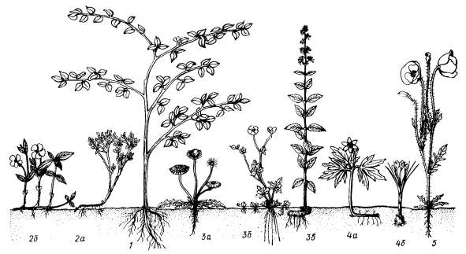
Рисунок 1. Схема жизненных форм Раункиера: 1 — фанерофит, 2а и 2б — хамефит; 3а и 3в — гемикриптофит; 4а и 4б — криптофит; 5 — терофит
Более поздние классификации жизненных форм основывались на приспособительных признаках растений к условиям существования. Наиболее распространена и популярна среди ботаников классификация датского учёного К. Раункиера, основанная на положении почек возобновления по отношению к уровню субстрата (почвы) и снегового покрова. К. Раункиер выделил следующие пять главных типов жизненных форм:
фанерофиты — почки возобновления расположены высоко над землёй (деревья, кустарники, деревянистые лианы, эпифиты);
хамефиты — почки расположены невысоко над поверхностью земли и обычно зимуют под снегом (кустарнички, полукустарники, стелющиеся растения);
гемикриптофиты — растения, почки возобновления которых находятся на уровне поверхности почвы, надземная часть в неблагоприятный период не всегда отмирает (большинство многолетних трав).
криптофиты — почки скрыты под землёй, надземная часть отмирает (луковичные, клубневые, многие корневищные растения);
терофиты — однолетние растения, не имеющие почек возобновления, размножаются только семенами.
Список литературы:
1. Третьяков, Н.Н., Кошкин, К.И., Макрушин, Н.М. Физиология и биохимия сельскохозяйственных растений [Текст]: учебник / Под ред. Н.Н. Третьякова. — М.: Колос, 2000 — С. 535, С. 537
2. Сельскохозяйственный словарь-справочник / Под ред. А.И. Гайстер [Электронный ресурс]. URL: http://dic.academic.ru/dic.nsf/bse/88226/ (дата обращения 28.03.2017)

